**TRƯỜNG ĐẠI HỌC NÔNG LÂM THÀNH PHỐ HỒ CHÍ MINH**

**KHOA CÔNG NGHỆ THÔNG TIN**



**SOFTWARE REQUIREMENTS SPECIFICATION  
ĐỀ TÀI: WEBSITE THƯƠNG MẠI ĐIỆN TỬ SENDO**

**Giảng viên hướng dẫn:** Trần Thị Thanh Nga

**Sinh viên thực hiện:** Nguyễn Thị Hoài Thu

**MSSV:** 20130419

**Lớp:** DH20DTB

***TP. Hồ Chí Minh 10-2024***

**DOCUMENT HISTORY AND INFORMATION**

**History of Amendments:**

|  |  |  |  |  |
| --- | --- | --- | --- | --- |
| **Date** | **Version** | **Modified Section** | **Summary of Change** | **Author** |
| 18/10/2024 | 0.1 | ALL | Initial Draft | Nguyễn Thị Hoài Thu |
|  |  |  |  |  |
|  |  |  |  |  |
|  |  |  |  |  |

**Distributed for Review**

This document has been distributed for the following to review:

|  |  |  |  |
| --- | --- | --- | --- |
| **Name** | **Title & Company** | **Issue Date** | **Revision** |
|  |  |  |  |

**Approvals**

This document requires the following approvals:

|  |  |  |  |
| --- | --- | --- | --- |
| **Name** | **Signature** | **Title** | **Issue Date** |
|  |  |  |  |

**Associated Documents**

This document is associated with the following other documents:

| **Name** | **Title and Originator’s Reference** | **Source** | **Issue Date** | **Version** |
| --- | --- | --- | --- | --- |
|  |  |  |  |  |

MỤC LỤC

**1** **Introduction** 4

**2** **Purpose** 4

**3** **Scope** 4

**4** **Definitions, Acronyms and Abbreviations** 4

**5** **Overview** 4

5.1 Use case diagram 4

5.2 Entity relationship diagram 4

**6 Functionality Requirements** 4

6.1 Tìm kiếm sản phẩm 4

6.1.1 Overview 4

6.1.2 Actors 4

6.1.3 Use-case diagrams 4

6.1.4 Workflows 5

6.1.5 External interfaces 6

6.1.6 Business descriptions 9

6.1.7 User-validation rules 9

6.1.8 Related use-cases 9

**7 Non-functional requirements** 9

# **Introduction**

# **Purpose**

# **Scope**

# **Definitions, Acronyms and Abbreviations**

<TBD>

# **Overview**

## 5.1 Use case diagram

## 5.2 Entity relationship diagram

# **6 Functionality Requirements**

## 6.1 Tìm kiếm sản phẩm

Người thực hiện: Nguyễn Thị Hoài Thu

### 6.1.1 Overview

Chức năng này cho phép để tìm kiếm các thông tin hiển thị trong danh sách một cách nhanh nhất.

### 6.1.2 Actors

Đối tượng sử dụng chức năng tìm kiếm sản phẩm là tất cả người dùng.

### 6.1.3 Use-case diagrams

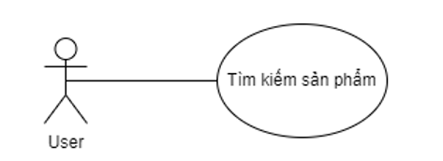

#### **6.1.3.1 Pre-condition**

Thiết bị của người dùng phải được kết nối với internet khi thực hiện tìm kiếm sản phẩm.

Người dùng phải truy cập vào trang web

#### **6.1.3.2 Post-condition**

Hệ thống hiển thị ra danh sách các sản phẩm tương ứng với từ khóa người dùng nhập vào.

#### **6.1.3.3 Triggers**

Use case này bắt đầu khi người dùng bấm nút Enter trên bàn phím hoặc click vào button Tìm kiếm có biểu tượng hình kính lúp phía sau Thanh tìm kiếm để tiến hành tìm kiếm.

### 6.1.4 Workflows

|  |  |  |
| --- | --- | --- |
| **Scenario** | **Actor** | **System** |
| 1. Người dùng bắt đầu tìm kiếm. | 1.1. Người dùng nhập từ khóa vào thanh tìm kiếm. |  |
| 1.2. Người dùng bấm vào nút tìm kiếm(hình kính lúp) nằm ở phía sau thanh tìm kiếm. | 1.3. Hệ thống hiển thị danh sách các sản phẩm tìm kiếm được lên màn hình [Danh sách sản phẩm tìm kiếm]. |
| 1. Người dùng tìm kiếm thành công(Tìm thấy sản phẩm phù hợp với từ khóa) | 2.1. Xem bước 1.1 |  |
| 2.2. Xem bước 1.2 | 2.3. Hệ thống hiển thị danh sách sản phẩm có tên phù hợp với từ khóa khách hàng nhập vào. Các sản phẩm sẽ được hiển thị trên một trang, nếu số lượng sản phẩm tìm kiếm được quá lớn thì nó sẽ có nút Xem thêm để thu gọn lại trang danh sách sản phẩm. |
| 1. Người dùng sắp xếp các sản phẩm sau khi tìm kiếm thành công | 3.1. Người dùng tìm kiếm thành công. | 3.2. Hệ thống hiển thị danh sách sản phẩm tìm kiếm được ở giao diện [danh sách sản phẩm tìm kiếm] |
| 3.3. Người dùng ấn vào combobox sắp xếp. | 3.4. Con trỏ chuột di chuyển từ hình mũi tên sang hình bàn tay và khi người dùng click vào thì trang web sẽ hiển thị 5 tùy chọn sắp xếp theo 5 tiêu chí khác nhau theo thứ tự bao gồm: + Sắp xếp theo mức đề cử  + Sắp xếp theo mức bán chạy  + Sắp xếp theo giá thấp: từ thấp đến cao + Sắp xếp theo giá cao: từ cao xuống thấp  + Sắp xếp theo mức độ yêu thích |
| 3.5. Người dùng chọn 1 tùy chọn bất kỳ phù hợp với nhu cầu. | 3.6. Hệ thống sẽ hiển thị lại danh sách các sản phẩm đã tìm được trước đó, đồng thời các sản phẩm được sắp xếp theo đúng thứ tự mà người dùng đã chọn. |

### 6.1.5 External interfaces

#### **6.1.5.1 Prototype:**

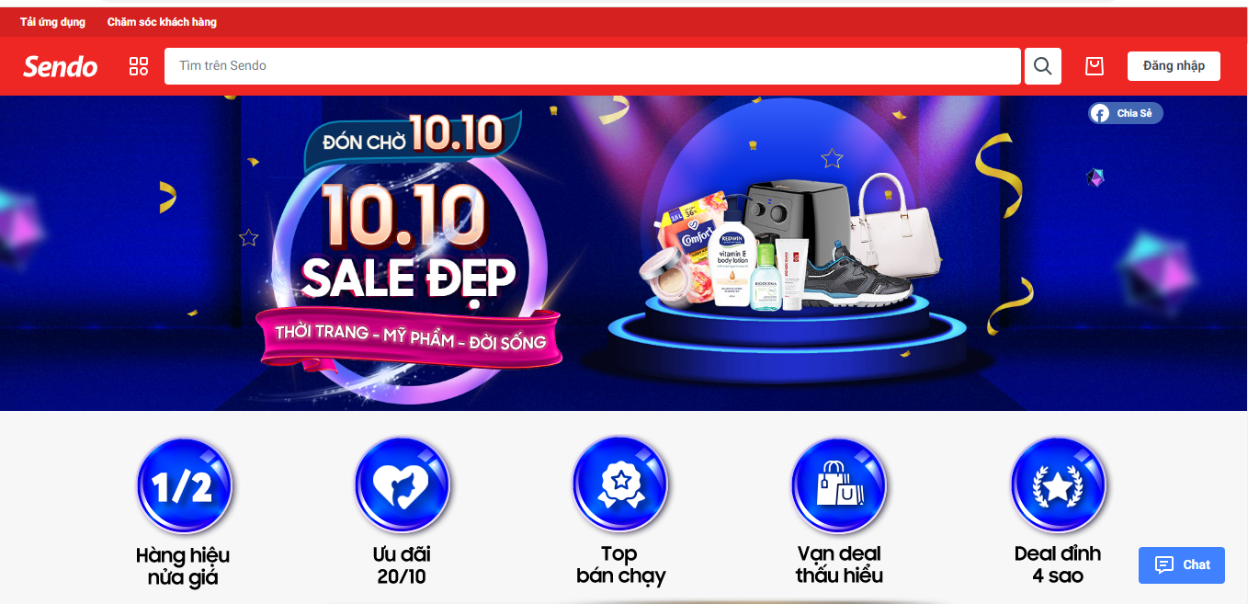

***Hình 6.1.5.1a. Giao diện chứa thanh tìm kiếm***



***Hình 6.1.5.1b. Giao diện thanh tìm kiếm và nút tìm kiếm có biểu tượng hình kính lúp***

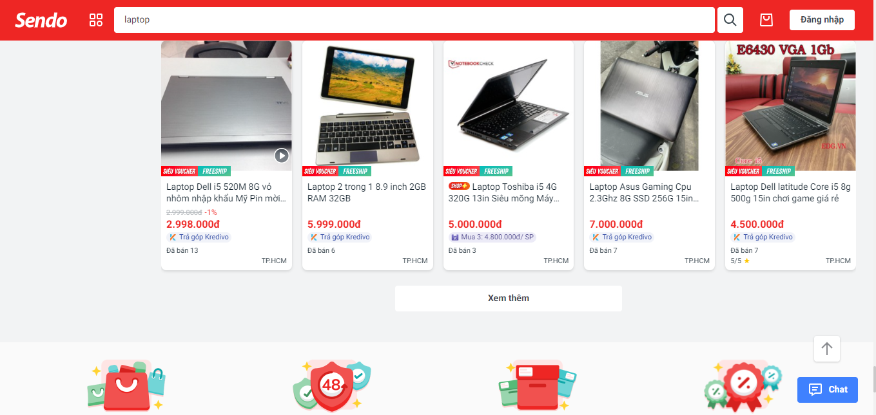

***Hình 6.1.5.1c. Giao diện hoàn tất tìm kiếm – thành công***

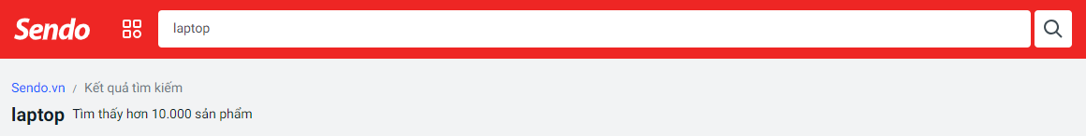

***Hình 6.1.5.1d. Text hiển thị tổng số lượng sản phẩm tìm được***

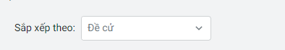

***Hình 6.1.5.1e. Combobox sắp xếp***

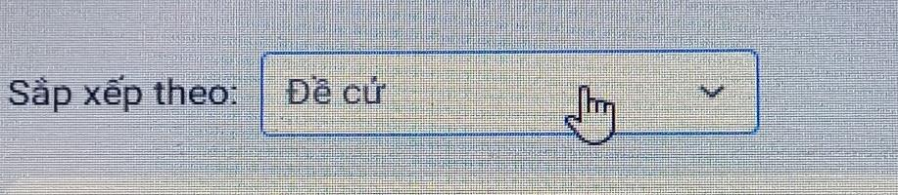

***Hình 6.1.5.1f. Con trỏ chuột khi di chuyển vào combobox sắp xếp***

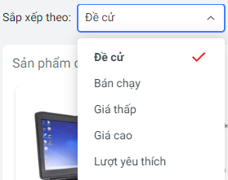

***Hình 6.1.5.1g. Màn hình hiển thị các giá trị khi ấn vào combobox sắp xếp***

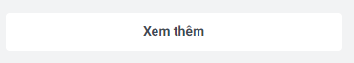

***Hình 6.1.5.1h. Giao diện Button Xem thêm***

#### **6.1.5.2 Screen description**

|  |  |  |  |  |  |  |
| --- | --- | --- | --- | --- | --- | --- |
| **No** | **Field name** | **Control type** | **Data type** | **Default Value** | **Require** | **Functional Description/(*) Tool tip** |
| **Giao diện chứa thanh tìm kiếm** | | | | | | |
| 1 | Nhập từ khóa cần tìm | Textfield | Text | N/A | Yes | Chức năng nhập từ khóa cần tìm |
| 2 | Tìm kiếm | Button | Text | N/A | Yes | Tìm kiếm với từ khóa đã nhập |
| **Giao diện tìm kiếm thành công** | | | | | | |
| 3 | Sản phẩm | Button | Text, Image | N/A | Yes | Chọn để xem chi tiết sản phẩm |
| 4 | Thêm vào giỏ hàng | Button | Text | N/A | Yes | Thêm sản phẩm đã tìm vào giỏ hàng |

### 6.1.6 Business descriptions

|  |  |  |  |
| --- | --- | --- | --- |
| **No** | **Name** | **Control Type** | **Description** |
| **Giao diện chứa thanh tìm kiếm** | | | |
| 1 | Nhập từ khóa cần tìm | Textfield | Bao gồm các chữ cái tiếng Việt có dấu và dấu cách  Không vượt quá 100 ký tự |
| 2 | Tìm kiếm | Button | Chuyển đến màn hình [Lọc sản phẩm] |
| **Giao diện tìm kiếm thành công** | | | |
| 3 | Sản phẩm | Button | Chuyển đến màn hình [Chi tiết sản phẩm] |
| 4 | Thêm vào giỏ hàng | Button | Cập nhật sản phẩm vào giỏ hàng |

### 6.1.7 User-validation rules

|  |  |  |
| --- | --- | --- |
| **No** | **Validation rule** | **Message Code** |
|  |  |  |

### 6.1.8 Related use-cases

Thêm sản phẩm vào giỏ hàng

Xem chi tiết sản phẩm

# **7 Non-functional requirements**